ผลการปฏิบัติงาน

ของ

สายงานป้องกันปราบปราม

เดือน มกราคม 2568

- วันที่ 1 ม.ค.68 เวลา 08.00 น. พ.ต.ต.อวิรุทธ์ อัยกูล สวป.สภ.ห้วยกระเจา พร้อมด้วย ร.ต.ต.พิเชษฐ์ วิเศษสิงห์ รอง สว.(ป).สภ.ห้วยกระเจา ปฏิบัติหน้าที่นายร้อยตำรวจเวร 20 ได้เรียกแถวสายตรวจรถยนต์ผลัดเก่า- ใหม่สิบเวร เข้าแถวเคารพธงชาติ สวดมนต์ กล่าวคำสัตย์ ปฏิญาณ อุดมคติตำรวจกล่าววิสัยทัศน์ชี้แจงการปฏิบัติหน้าที่ ทบทวนยุทธวิธี ตรวจเครื่องแบบ ทรงผม ตรวจห้องควบคุมมีสภาพมั่นคงแข็งแรง เสร็จแล้วปล่อยแถวออกตรวจในเขตพื้นที่รับผิดชอบต่อไป
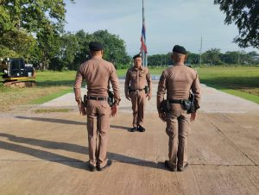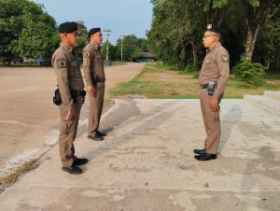

- วันที่ 1 ม.ค.67 เวลา 10.30 น. ภายใต้การอำนวยการของ พ.ต.อ.อุรุพงษ์ ดีพิจารณ์ ผกก.สภ.ห้วยกระเจา พร้อมด้วย พ.ต.ต.อวิรุทธ์ อัยกูล สวป.สภ.ห้วยกระเจา สายตรวจรถยนต์ และสายตรวจจราจร จิตอาสาจราจร ร่วมทำกิจกรรมจิตอาสาจราจร รณรงค์การขับขี่ปลอดภัย สวมหมวกนิรภัย เพื่อลดอุบัติเหตุจราจรทางบก ในช่วงเทศกาลปีใหม่ 2568 โดยมอบหมวกนิรภัยที่ได้รับจากสำนักงานตำรวจแห่งชาติ ให้กับผู้ขับขี่รถจักรยานยนต์โดยไม่สวมหมวกนิรภัย จำนวน 10 ใบ ณ บริเวณจุดบริการประชาชนแยกดอนแสลบ อ.ห้วยกระเจา จ.กาญจนบุรี และเชิญชวนร่วมเป็นเครือข่ายจิตอาสาจราจร และร่วมรณรงค์การสวมหมวกนิรภัย ในครอบครัว ชุมชน หรือสถานที่ทำงาน ต่อไป
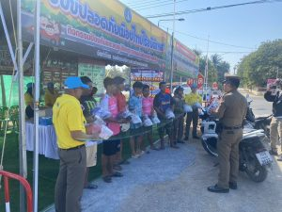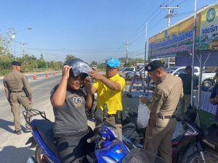

- วันที่ 1 ม.ค.68 เวลา 10.00น. พ.ต.อ.อุรุพงษ์ ดีพิจารณ์ ผกก.สภ.ห้วยกระเจา ได้สั่งการให้ พ.ต.ต.อวิรุทธ์ อัยกูล สวป.สภ.ห้วยกระเจา ได้เรียกประชุม ร้อยเวร20 สายตรวจ และพนักงานสื่อสาร กรณีรับแจ้งเหตุ ให้หาข้อมูลให้ชัดเจนและมากที่สุด ให้สายตรวจไปที่เกิดเหตุให้รวดเร็ว ประเมินเหตุและสถานการณ์ รายงานผู้บังคับบัญชาให้ทราบ
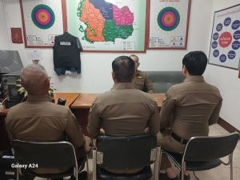

- วันที่ 1 ม.ค.68 เวลา 21.00 น. พ.ต.ต.อวิรุทธ์ อัยกูล สวป.สภ.ห้วยกระเจา พร้อมด้วย ร.ต.ต.พิเชษฐ์ วิเศษสิงห์ รอง สว.(ป).สภ.ห้วยกระเจา ปฏิบัติหน้าที่นายร้อยตำรวจเวร 20 ออกตรวจสอบเหตุ จุดพุเสียงดังรบกวนชาวบ้าน ม.4 ต.วังไผ่ แล้วใช้รถสายตรวจเปิดวับวาบเพื่อป้องกันเหตุต่อไป
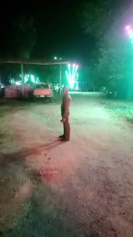

- วันที่ 1 ม.ค.68 เวลา 23.00 น. พ.ต.ต.อวิรุทธ์ อัยกูล สวป.สภ.ห้วยกระเจา พร้อมด้วย ร.ต.ต.พิเชษฐ์ วิเศษสิงห์ รอง สว.(ป).สภ.ห้วยกระเจา ปฏิบัติหน้าที่นายร้อยตำรวจเวร 20 ออกตรวจสอบเหตุ เล่นการพนัน งานศพ ข้างเซเว่นห้วยกระเจา ต.ห้วยกระเจา อ.ห้วยกระเจา จว.กาญจนบุรี
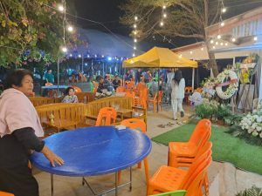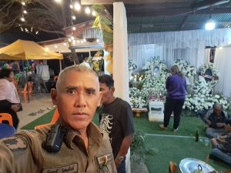

- วันที่ ​ 2 ม.ค.2568 เวลา​ 11.20 น พ.ต.อ.อุรุพงษ์ ดีพิจารณ์ ผกก.สภ.ห้วยกระเจา ได้มาตรวจจุดบริการประชาชน สี่แยกห้วยยาง ตำบลสระลงเรือ พบ ด.ต.อนุชา พรหมชนะ ผบ หมู่(ป)สภ.ห้วยกระเจาอยู่ปฏิบัติหน้าที่ทุกฝ่าย รายงาน การจราจรคล่องตัว ไม่มีอุบัติเหตุ​จราจรในรอบ​ 24​ ชม.ที่ผ่านมา ไม่มีปัญหา​ อุปสรรค​ ข้อขัดข้องในการปฏิ​บัติงาน
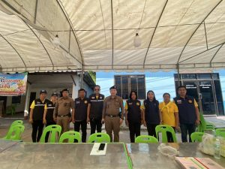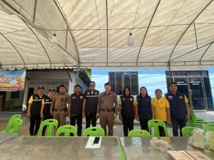

- วันที่ 2 ม.ค.2568 เวลา​ 11.40 น พ.ต.อ.อุรุพงษ์ ดีพิจารณ์ ผกก.สภ.ห้วยกระเจา ได้มาตรวจจุดบริการประชาชน สามแยกบ้านดอนแสลบ พบ ร.ต.ต.มาโนด สืบบุก รอง สว.(ป)สภ.ห้วยกระเจาอยู่ปฏิบัติหน้าที่ทุกฝ่าย รายงานการจราจรคล่องตัว ยังไม่มีอุบัติเหตุ​จราจรในรอบ​ 24​ ชม.ที่ผ่านมา ไม่มีปัญหา​ อุปสรรค​ ข้อขัดข้องในการปฏิ​บัติงาน
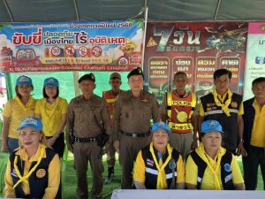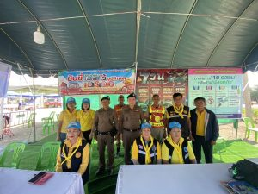

- วันที่ 2 ม.ค.2568 เวลา​ 20.00 น. พ.ต.อ.อุรุพงษ์ ดีพิจารณ์ ผกก.สภ.ห้วยกระเจา ออกตรวจพื้นที่รับผิดชอบ ปั๊ม ปตท.ห้วยกระเจา
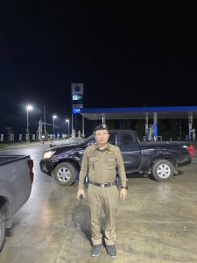

- วันที่ 2 ม.ค. 68 เวลา 20.00 น. พ.ต.ต.อวิรุทธ์ อัยกูล สวป.สภ.ห้วยกระเจา พร้อมด้วย ร.ต.ต.พิเชษฐ์ วิเศษสิงห์ รอง สว.(ป).สภ.ห้วยกระเจา ปฏิบัติหน้าที่นายร้อยตำรวจเวร 20 สายงานจราจร ตั้งจุดตรวจสี่แยกทัพพระยา
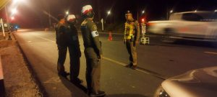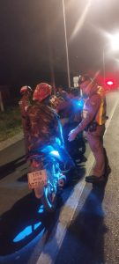

- วันที่ 2 ม.ค.68 เวลาประมาณ 21.35 น. ภายใต้การอำนวยการของ พ.ต.อ.อุรุพงษ์ ดีพิจารณ์ ผกก.สภ.ห้วยกระเจา สั่งการให้ พ.ต.ต.อวิรุทธ์ อัยกูล สวป.สภ.ห้วยกระเจา,ร.ต.ท.สุทัศน์ กลีบทอง ,ร.ต.ท.อำนาจ แสงเพชร,ส.ต.อ.ธเนศ ตะก้อง,ส.ต.อ.สิทธิศักดิ์ ผิวขำได้ร่วมกันทำการจับตัว ผู้ต้องหา พร้อมด้วยของกลาง 1.ใบรับรองผลตรวจวัดแอลกอฮอล์ 1 ฉบับ โดยกล่าวหาว่า เป็นผู้ขับขี่รถในขณะเมาสุรา วันเดือน ปี ที่เกิดเหตุ วันที่ 2 ม.ค.68เวลาประมาณ 21.35 น. จุดตรวจวัดแอลกอฮอล์ บริเวณถนนอู่ทองบ่อพลอย ม.๒ ต.ห้วยกระเจา อ.ห้วยกระเจา จ.กาญจนบุรี นำส่งพนักงานสอบสวน สภ.ห้วยกระเจา เพื่อดำเนินคดีตามกฎหมายต่อไป
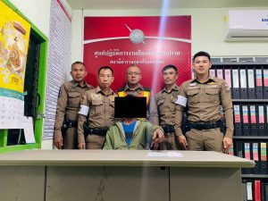

- วันที่ 5 ม.ค.68 เวลา 23.00 น. พ.ต.ต.อวิรุทธ์ อัยกูล สวป.สภ.ห้วยกระเจา พร้อมด้วย ร.ต.ต.พิเชษฐ์ วิเศษสิงห์ รอง สว.(ป).สภ.ห้วยกระเจา ปฏิบัติหน้าที่นายร้อยตำรวจเวร 20 ช่วยเหลือเหตุรถตกร่องน้ำข้างถนน ต.ห้วยกระเจา ต.ห้วยกระเจา อ.ห้วยกระเจา จว.กาญจนบุรี
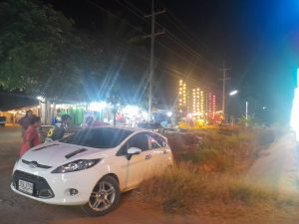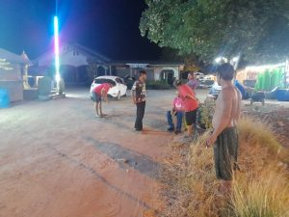

- วันที่ 7 ม.ค.68 เวลา 08.00 น. พ.ต.ต.อวิรุทธ์ อัยกูล สวป.สภ.ห้วยกระเจา พร้อมด้วย ร.ต.ต.พิเชษฐ์ วิเศษสิงห์ รอง สว.(ป).สภ.ห้วยกระเจา ปฏิบัติหน้าที่นายร้อยตำรวจเวร 20 ได้เรียกแถวสายตรวจรถยนต์ผลัดเก่า- ใหม่สิบเวร เข้าแถวเคารพธงชาติ สวดมนต์ กล่าวคำสัตย์ ปฏิญาณ อุดมคติตำรวจกล่าววิสัยทัศน์ชี้แจงการปฏิบัติหน้าที่ ทบทวนยุทธวิธี ตรวจเครื่องแบบ ทรงผม ตรวจห้องควบคุมมีสภาพมั่นคงแข็งแรง เสร็จแล้วปล่อยแถวออกตรวจในเขตพื้นที่รับผิดชอบต่อไป
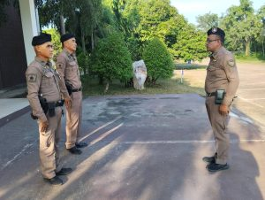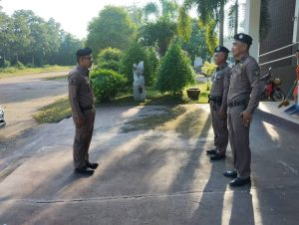

- วันที่ 7 ม.ค.68 เวลา 11.00 น. พ.ต.ต.อวิรุทธ์ อัยกูล สวป.สภ.ห้วยกระเจา พร้อมด้วย ร.ต.ต.พิเชษฐ์ วิเศษสิงห์ รอง สว.(ป).สภ.ห้วยกระเจา ร่วมกับฝ่ายปกครองอำเภอ สาธารณสุขอำเภอ ตรวจสถานประกอบกิจการขายทอดตลาดและค้าของเก่า ต.ดอนแสลบ
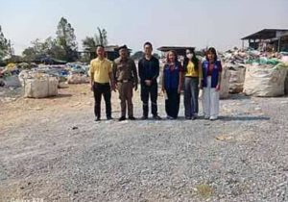

- วันที่ 7 ม.ค.68 เวลา 23.30 น.พ.ต.ต.อวิรุทธ์ อัยกูล สวป.สภ.ห้วยกระเจา พร้อมด้วย ร.ต.ต.พิเชษฐ์ วิเศษสิงห์ รอง สว.(ป).สภ.ห้วยกระเจา ตรวจสอบในเส้นทางบ้านซ่องไม่พบกลุ่มวัยรุ่นรวมตัวแข่งรถ ในเส้น เส้นทาง
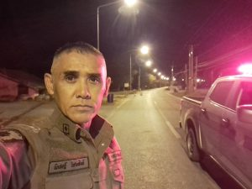

- วันที่ 8 ม.ค.68 เวลา 08.00 น. พ.ต.อ.อุรุพงษ์ ดีพิจารณ์ ผกก.สภ.ห้วยกระเจา พร้อมด้วย พ.ต.ต.อวิรุทธ์ อัยกูล สวป.สภ.ห้วยกระเจา และ ร.ต.ท.สุทัศน์ กลีบทอง รอง สว.(ป).สภ.ห้วยกระเจา ปฏิบัติหน้าที่นายร้อยตำรวจเวร 20 ได้เรียกแถวสายตรวจรถยนต์ผลัดเก่า- ใหม่สิบเวร เข้าแถวเคารพธงชาติ สวดมนต์ กล่าวคำสัตย์ ปฏิญาณ อุดมคติตำรวจกล่าววิสัยทัศน์ชี้แจงการปฏิบัติหน้าที่ ทบทวนยุทธวิธี ตรวจเครื่องแบบ ทรงผม ตรวจห้องควบคุมมีสภาพมั่นคงแข็งแรง เสร็จแล้วปล่อยแถวออกตรวจในเขตพื้นที่รับผิดชอบต่อไป
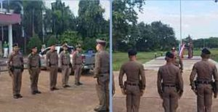

- วันที่ 10 ม.ค.68 เวลา 11.00 น. ด.ต.ชาตรี สาระสาลิน ผบ.หมู่(ป.) สภ.ห้วยกระเจา ตรวจสอบที่เกิดเหตุ อุบัติเหตุรถยนต์ บ้านดอนแสลบ ต.ดอนแสลบ อ.ห้วยกระเจา จว.กาญจนบุรี
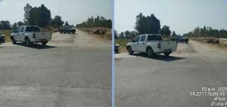

- วันที่ 18 ม.ค.68 เวลา 14.00 น. ภ พ.ต.อ.อุรุพงษ์ ดีพิจารณ์ ผกก.สภ.ห้วยกระเจา ออกตรวจพื้นที่รับผิดชอบ ปั๊ม ปตท.ห้วยกระเจา ต.ห้วยกระเจา อ.ห้วยกระเจา จว.กาญจนบุรี
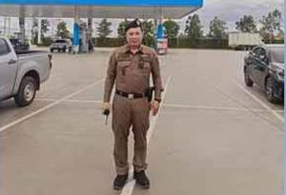

- วันที่ 20 ม.ค.68 เวลา 14.30-15.30 น. ภายใต้การอำนวยการของ พ.ต.อ.อุรุพงษ์ ดีพิจารณ์ ผกก.สภ.ห้วยกระเจา ได้มอบหมายให้ ร.ต.อ.สมเกียรติ ศรีบุญเลิศ รอง สว.ธร.สภ.ห้วยกระเจา ครูตำรวจแดร์ (D.A.R.E) เข้าทำการสอนนักเรียนชั้น ป.5 โรงเรียนวัดเขารักษ์ ต.ดอนแสลบ อ.ห้วยกระเจา จว.กาญจนบุรี ตามโครงการการ ศึกษาเพื่อต่อต้านการใช้ยาเสพติดในเด็กนักเรียน
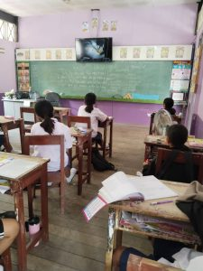

- วันที่ 21 ม.ค.68 เวลา 09.30 น. พ.ต.อ.อุรุพงษ์ ดีพิจารณ์ ผกก.สภ.ห้วยกระเจา พ.ต.ต.อวิรุทธ อัยกูล สวป.สภ.ห้วยกระเจา ลงนามความร่วมมือระหว่างสถานศึกษา ศกร.อำเภอห้วยกระเจา ณ ห้อง ศปก.สภ.ห้วยกระเจา
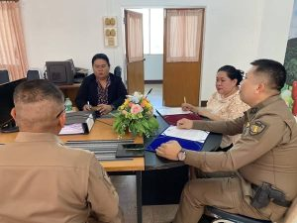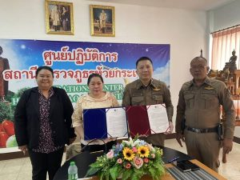

- วันที่ 23 ม.ค.68 เวลา 07.00 น. พ.ต.ต.อวิรุทธ อัยกูล สวป.สภ.ห้วยกระเจา สายรถยนต์ สายตรวจจราจร สายตรวจสระลงเรือ อำนวยความสะดวกการจราจรและป้องกันเหตุ บริเวณ หน้าโรงเรียนในพื้นที่รับผิดชอบ
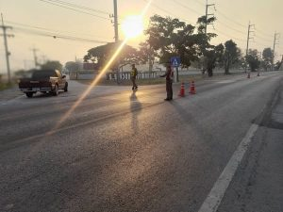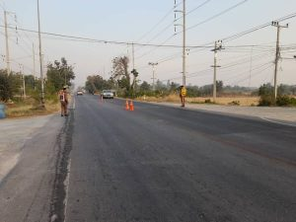

- วันที่ 26 ม.ค. 68 เวลา 20.00 น. พ.ต.ต.อวิรุทธ อัยกูล สวป.สภ.ห้วยกระเจา สายรถยนต์ สายตรวจจราจร รักษาความสงบเรียบร้อย และอำนวยความสะดวกการจราจร งานปิดทองฝังลูกนิมิตวัดพงษ์ไพบูลย์ ต.ห้วยกระเจา อ.ห้วยกระเจา จ.กาญจนบุรี
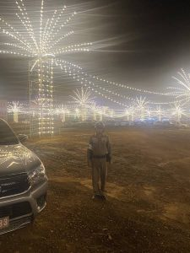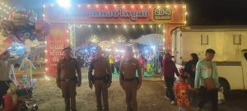

- วันที่ 29 ม.ค.68 เวลา 09.30 น. พ.ต.อ.อุรุพงษ์ ดีพิจารณ์ ผกก.สภ.ห้วยกระเจา มอบหมาย ร.ต.ต.วาทิพย์ ยืนชีวิต รอง สว.(ป.) สภ.ห้วยกระเจา ครูตำรวจ DARE. เข้าไปทำการสอนโครงการ DARE.ในสถานศึกษาในพื้นที่เพื่อต่อต้านยาเสพติดและความรุนแรงต่อเด็กเยาวชน และครอบครัว โรงเรียนบ้านห้วยยาง หมู่ที่ 10 ต.สระลงเรือ ฯ พร้อมดำเนินการทำ MOU.กับสถานศึกษาโรงเรียนห้วยยางตามโครงการโรงเรียนสีขาว
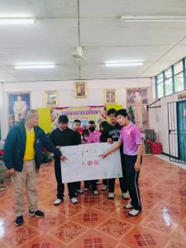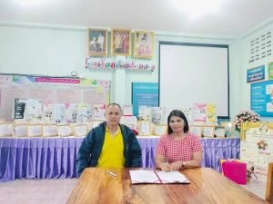

- วันที่ 30 ม.ค.68 เวลา 13.30น. พ.ต.อ.อุรุพงษ์ ดีพิจารณ์ ผกก.สภ.ห้วยกระเจา มอบหมายให้ พ.ต.ต.อวิรุทธ์ อัยกูล สวป.สภ.ห้วยกระเจา ด.ต.อนุชา พรหมชนะ ผบ.หมู่(ป.)สภ.ห้วยกระเจา ทำหน้าที่สายตรวจตำบลสระลงเรือ ดำเนินการโรงเรียนสีขาว เเละร่วมทำ MOU.กับสถานศึกษาโรงเรียนวัดสระลงเรือ ม.1 ต.สระลงเรือ อ.ห้วยกระเจา จ.กาญจนบุรี
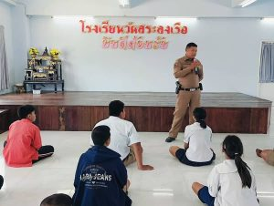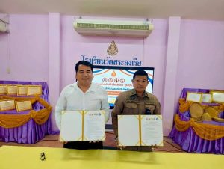

- วันที 31 ม.ค.2568 เวลา 09.30 น. พ.ต.อ.อุรุพงษ์ ดีพิจารณ์ ผกก.สภ.ห้วยกระเจา พ.ต.ท.ทิวา ภิรมย์เจียว รอง ผกก.สส.สภ.ห้วยกระเจา พ.ต.ท.ประชา นาคราช รอง ผกก.(สอบสวน) สภ.ห้วยกระเจา พ.ต.ท.คณิต แผนสมบูรณ์ สว.สส.สภ.ห้วยกระเจา พ.ต.ต.สมบัตร ค้ายาดี สว.ธร.สภ.ห้วยกระเจา ปล่อยแถวข้าราชการตำรวจ สภ.ห้วยกระเจา ภารกิจ รปภ.บุคคลสำคัญในพื้นที่ ณ สภ.ห้วยกระเจา
